ZA OBJAVO 10. MARCA 2022 OB 10.00H
“Let, kamera, akcija!” – vstopite v zakulisje Fordovega filma o kaskaderskih podvigih pri razkritju Rangerja Raptorja naslednje generacije
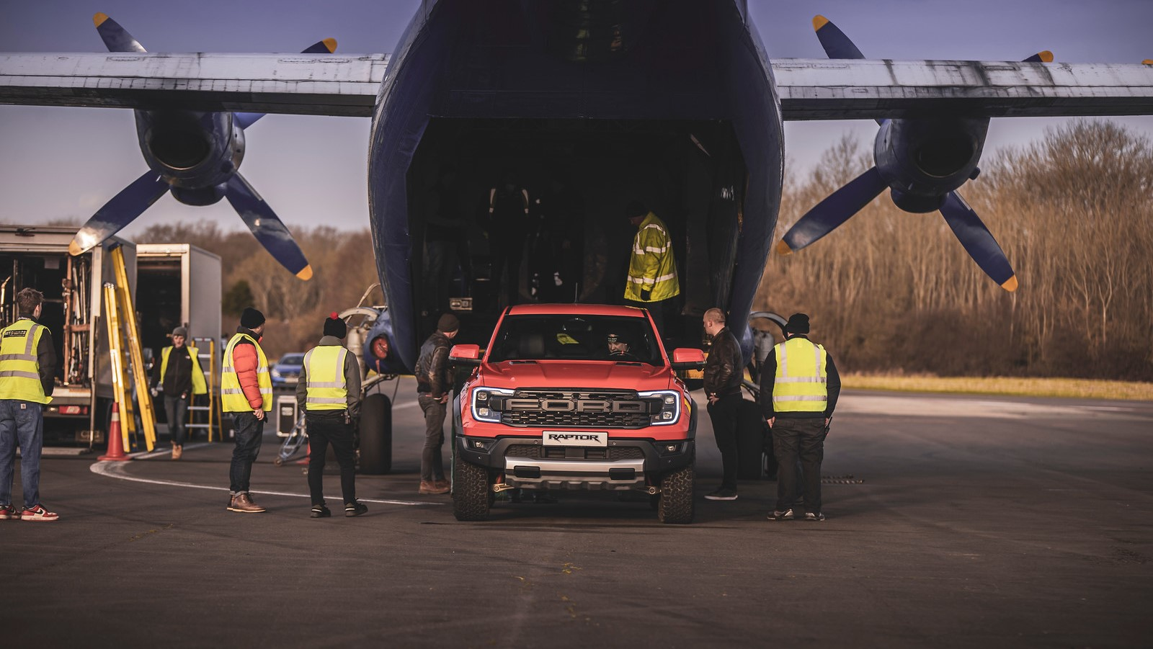
Ford je za snemanje akcijskega videa uporabil tovorno letalo, varovano letališče in tehnološko napredne kamere.

Odkar je Ford v Evropo poslal prvega Rangerja Raptorja, je terenske zmogljivosti svojega izjemnega pickupa prikazal z vrsto filmov, ki bi jih zlahka zamenjali za prizore iz hollywoodskih akcijskih filmov.

Najnovejši film, objavljen na YouTubovem kanalu Forda Evropa, prikazuje, kako Ranger Raptor naslednje generacije pobegne iz tovornega letala, ‘drifta’ pod letalom ter se prebija skozi blato in vodo na letališču.¹ Novi video sledi Fordovemu poklonu vesternom The Good, The Bad and The Bad-R-S-E (Dobri, umazani, umazani-R-S-E) ter spektakularnemu ‘driftanju’ in oblakom prahu izvirnega filma ob razkritju Rangerja Raptorja.

Pred snemanjem so si vzeli tri mesece časa za načrtovanje, pri čemer je 38 članov ekipe tri dni delalo v nadzorovanih razmerah na varovanem letališču, ki so ga prej uporabljali za izdelavo in testiranje vojaških reaktivcev.

Še preden je ekipa prispela na pravo lokacijo, je na podlagi konceptov ustvarila popolnoma animiran scenarij za film, ki mu pravijo animatika. Za izdelavo animatike so porablili več kot 200 ur dela, nato pa so z njo odobrili vsak posnetek in jo uporabili kot predlogo za dejansko snemanje.

Skoke in ‘drifte’ je po posvetovanju s Fordovo inženirsko ekipo za Rangerja v Avstraliji zasnoval in izvedel Paul Swift, vodilni svetovni strokovnjak za precizno kaskadersko vožnjo z več kot 30-letnimi izkušnjami. Swift je vozil tudi novo generacijo Rangerja Raptorja na Fordovem evropskem dogodku, na katerem je v živo razkril vozilo in pohvalil novi zmogljivi 3,0-litrski motor V6 ter vrhunsko zasnovo vzmetenja, ki sta mu omogočila izvedbo vratolomnih akrobacij.

Fordovi inženirji, ki so sodelovali pri načrtovanju videoposnetka, so bili tako prepričani, da bo Ranger Raptor naslednje generacije brez težav izvedel kaskaderske podvige, da je na vsakem posnetku prikazano serijsko vozilo brez mehanskih izboljšav. Edina sprememba je bil večtočkovni varnostni pas za voznika namesto serijskega varnostnega pasu.

Da bi prikazal energično zmogljivost Rangerja Raptorja naslednje generacije, je Swift sodeloval s cenjenim režiserjem Nickom Piperjem. Piper je pred tem snemal oglase za svetovne blagovne znamke, kot sta Google in McDonalds, ter glasbene videospote za legendarne umetnike, med katerimi sta tudi Madonna in Lenny Kravitz.

V filmu prikazani piloti so dejanski piloti tovornega letala, ki so bolj kot prevoza novih pickupov vajeni prevažanja tovora po Afriki. Scenarij filma je od osemčlanske posadke zahteval spuščanje s hitrostjo 200 km/h na 1800 metrov dolgo vzletno-pristajalno stezo, da so lahko kamere z veliko hitrostjo snemanja posnele dramatičen pobeg Rangerja Raptorja naslednje generacije iz letala z 22 metrov dolgo jekleno verigo v tovornem prostoru.

Filmska ekipa je za snemanje dinamičnih sekvenc uporabila brezpilotna letalnike, specializirane električne vozičke in avtomobil s kamero na ‘robotski roki’. Ta sistem uporablja robotski žerjav na strehi s pritrjeno kamero, ki natančnim voznikom in snemalnim ekipam omogoča snemanje avta z drugega vozila v neposredni bližini. Med snemanjem je bila na voljo tudi posebna varnostna ekipa, vključno s tremi letališkimi gasilskimi vozili in ekipo.

Ko so bili posneti vsi posnetki, je Fordova partnerska ustvarjalna agencija Imagination porabila več sto ur v postprodukciji, da je ustvarila sedem različnih priredb končnega filma za različne platforme in občinstvo. Od objave je film Next-Gen Ford Ranger Raptor Cleared to Land in Europe na spletni strani www.youtube.com/FordNewsEurope zabeležil že več kot 150.000 ogledov.

Navedki

“Ta Raptor je fenomenalen – čisto sem se zaljubil vanj! Preprosto premaga vse ovire. Pred tem sem bil nekoliko zaskrbljen zaradi ambicioznosti ciljev, ki smo jih skušali doseči, a je lahkotno opravil z vsakim od njih. To mi je zelo olajšalo delo.”
Paul Swift, kaskaderski voznik, film s predstavitvijo Rangerja Raptorja naslednje generacije

“Ko smo slišali za to idejo, se nam je zdela nora! Spomnim se nasmehov na obrazih ljudi, ko smo se prvič pogovarjali o tem, a se to popolnoma ujema z vozilom. To je res odličen način za predstavitev naslednje generacije Rangerja Raptorja – imamo zveste navdušene oboževalce in mislim, da bodo očarani.”
James Cooper, vodja za znamko Ranger pri Fordu Evropa

Opombe

¹ Profesionalni voznik na zaprti progi. Če niste opravili posebnega usposabljanja za terensko vožnjo in ne vozite po zaprti progi, ne poskušajte česa podobnega. Pred terensko vožnjo vedno preverite napotke v Raptorjevem dodatku k navodilom za uporabo, seznanite se s terenom in težavnostjo poti ter uporabljajte ustrezno varnostno opremo.

